初中生涯规划教育再次走进成都学校

第八届全国初中生涯规划教育研讨会
我是谁？
我想做什么？
我能做什么？
世界允许我做什么？
我的志向是什么？
怎么实现我的志向？
生涯规划教育其实就很好的解决了这6个问题。随着新高考的改革的深入，各省也相继出台关于开展生涯规划教育的政策，生涯规划教育也逐渐走进了中学的课堂。随着政策的推移，国内很多初中也开始“试水”生涯教育，那么初中学校该如何进行生涯教育落地？初中教师如何开展生涯课程教学？中国人生科学学会学生发展指导专业委员会将于2019年10月16日在成都市召开“第八届全国初中生涯规划教育研讨会”，并将深入成都市第三十七中学参观考察，由名师示范生涯公开课。届时还将邀请生涯教育领域优秀的专家学者、有丰富实践经验的名师名校长，共同探讨初中生涯规划教育发展之路！
研讨会具体事宜如下：
- 研讨内容
1、生涯实施经验到具体的生涯课程实施、生涯实践框架，理念与实践共同呈现；
2、国内名校长分享生涯规划经验；
3、生涯教师的培养与发展路径；
4、生涯规划教育在初中的实施方案探讨；
5、实地观摩成都市第三十七中学生涯规划公开课；
（名师现场授课，分享教学设计思路，专家现场点评等活动）
6、优秀学校生涯教育工作经验分享；
7、中学生涯规划教育课程体系建设实践；
* 特别说明： 10月19-23日特设有“生涯规划师”岗位能力培训高级班课程 ，将对生涯规划师的职业素养、个性化生涯指导的环境、条件、学业规划方案制定、生涯教练技术等一系列问题进行答疑解惑。完成本培训可以颁发“全国学校‘生涯规划师’岗位能力培训高级班”证书
二、拟请专家
李文辉：势生涯创始人、中国人生科学学会学生发展指导专业委员会理事长、全国“十三五”科研规划《生涯规划教育与学生未来发展研究》总课题组负责人、中国学校生涯规划教育网专家指导委员会主任、中国首届初中生涯规划教育研讨会活动策划者。

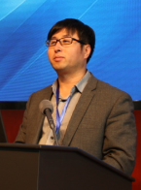

徐秀琴：国家生涯规划师、国家二级心理咨询师、CPEP个人教育规划师 中国人生科学学会学生发展指导专业委员会 研究员
CSCD学生发展指导能力培训首席咨询师
青岛广播电台教育新观察特聘高考升学专家 曾为全国多家中学提供过百场生涯规划指导
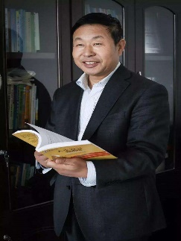
焦宗芳：潍坊特级校长，国内生涯规划教育的破冰者，全国学校生涯规划教育示范基地负责人,在30多年的教育实践中，他逐步理顺并清晰地形成“规划人生，让师生生命更精彩”的办学思想。率先在崇文中学开展职业生涯规划，并编写了生涯规划教育校本教材。
张 惠 :势生涯课程研发专家、中国人生科学学会学生发展指导专委会理事、全国学校生涯教育与学生未来发展研究总课题组核心专家、国家二级心理咨询师，国家中级生涯规划师，高考志愿填报师。
沈 洁：上海市风华初级中学教育集团副校长，西校执行校长。全国学校生涯规划教育重点科研基地负责人.风华初级中学是上海市生涯教育试点学校，学校有完善的生涯课程体系，并建有多个职业体验教室。坚持家校联合，为学生提供更多的职业体验机会，以实践体验活动促进学生生涯规划意识和能力的培育。
三、参会对象
各地教育局教学教研及生涯教育、德育负责人、心理健康教负责人。
中小学校长、德育校长、主任、学科带头人、班主任等相关负责人。

四、会议时间、地点
1、研讨会：2019年10月16日—10月19日（16日报到）
2、岗位能力培训：2019年10月19日—10月23日（19日报到）
地点：成都
五、研修认证
完成全部课程的学员，将获得由主办单位颁发的培训证书。
六、费用
1、研讨会培训费980元/人（包括：培训费、专家费、场地费、证书费、学校考察区间交通费）
2、“生涯规划师”岗位能力培训”培训费1980元/人
3、研讨会和“生涯规划师”岗位能力培训均参加的费用优惠为1980元/人
4、食宿费用自理，会务组协助安排宾馆，标准约320元/人/天。
注：总课题组重点实验基地免费（研讨会培训费）2人参加；总课题组示范基地免费（研讨会培训费） 4人参加。
七、报名须知
1、请有意参加培训的单位填写回执表并及时电邮至会务组（也可直接电话报名），会务组将于会议前7天下发《报到通知》 ,请收到《报到通知》后再进行工作安排和订票。
2、现场缴费支持公务卡刷卡、微信和支付宝转帐。
3、发票项目可以开“培训费”和“会务费”，请在填写报名表时与财务核实。

七、组委会联系方式
联系人：薛 芳 老师 电 话：18710264070
电 话：010-83834992 邮 箱：syjyktz@126.com

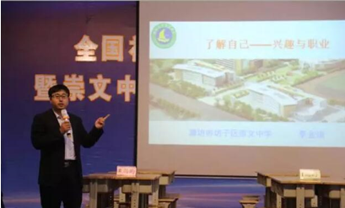
往期培训掠影
